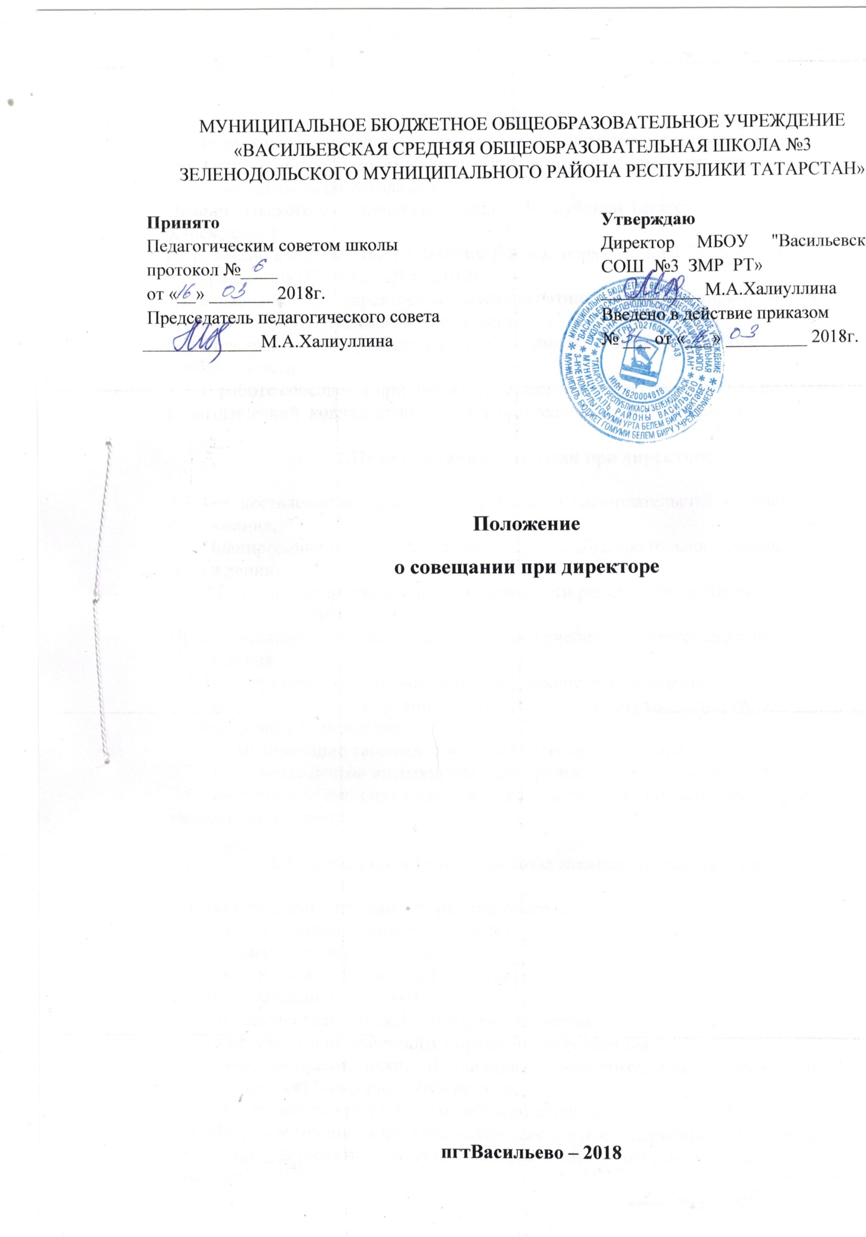

1.Общее положение
1.1. Настоящее Положение о о совещании при директоре муниципального бюджетного общеобразовательного учреждения «Васильевская средняя общеобразовательная школа №3
Зеленодольского муниципального района Республики Татарстан»(далее – Учреждение)
разработано в соответствии с Законом РФ «Об образовании в Российской Федерации» №273_ФЗ от 29.12.2012г.
1.2. Совещание при директоре является оперативным органом управления учебно-воспитательным процессом в Учреждении.
1.3. Совещание при директоре созывается один раз в месяц или по мере необходимости.
1.4. В работе совещания при директоре может принимать участие, как весь педагогический коллектив школы, так и отдельные группы учителей.

2.Цели и задачи совещания при директоре

2.1. Осуществление контроля над исполнением законодательства в области образования.
2.2. Планирование и прогнозирование вопросов образовательного процесса в Учреждении.
2.3. Анализ и экспертная оценка эффективности результатов деятельности педагогических работников.
Предупреждение возможных недостатков в учебно-воспитательном процессе Учреждения.
2.4. Регулирование отдельных сторон деятельности Учреждения.
2.5. Анализ результатов организационных, воспитательных, методических мероприятий в Учреждении .
2.6. Стимулирование творчества педагогического коллектива.
2.7. Подведение итогов инспекционно-контрольной деятельности.
2.8. Доведение до сведения педагогического коллектива оперативной информации вышестоящих органов.

3. Состав и организация работы совещания при директоре

3.1. На совещании при директоре присутствуют:
- члены администрации Учреждения;
- педагогический коллектив;
- библиотекарь, педагог-организатор;
3.2. На совещание могут быть приглашены:
- представители учреждений здравоохранения;
- представители районного Управления образования;
- учителя-предметники, работающие по совместительству в Учреждении;
- технический персонал Учреждения;
- представители родительской общественности и т.д.
3.3. На рассмотрении вопросов, связанных с узкой спецификой, на совещании могут присутствовать те лица из числа работников, которых данный вопрос касается.
3.4.Совещание проходит один раз в месяц в соответствии с планом работы Учреждения.
3.5.Продолжительность совещания не более 1,5 часа.
3.6.Председатель совещания – директор Учреждения. Секретарь совещания при директоре выбирается в начале учебного года коллективом Учреждения, сроком на один год.
3.7.Вопросы контроля и инспектирования готовятся к совещанию директором, его заместителями, отчеты – членами коллектива.
3.8.На основании рекомендаций, выводов по рассматриваемым вопросам директором Учреждения издается приказ.

4.Документы совещания

4.1.Совещание при директоре оформляется протоколом.
4.2.Протокол подписывается директором Учреждения (председателем) и секретарем.

